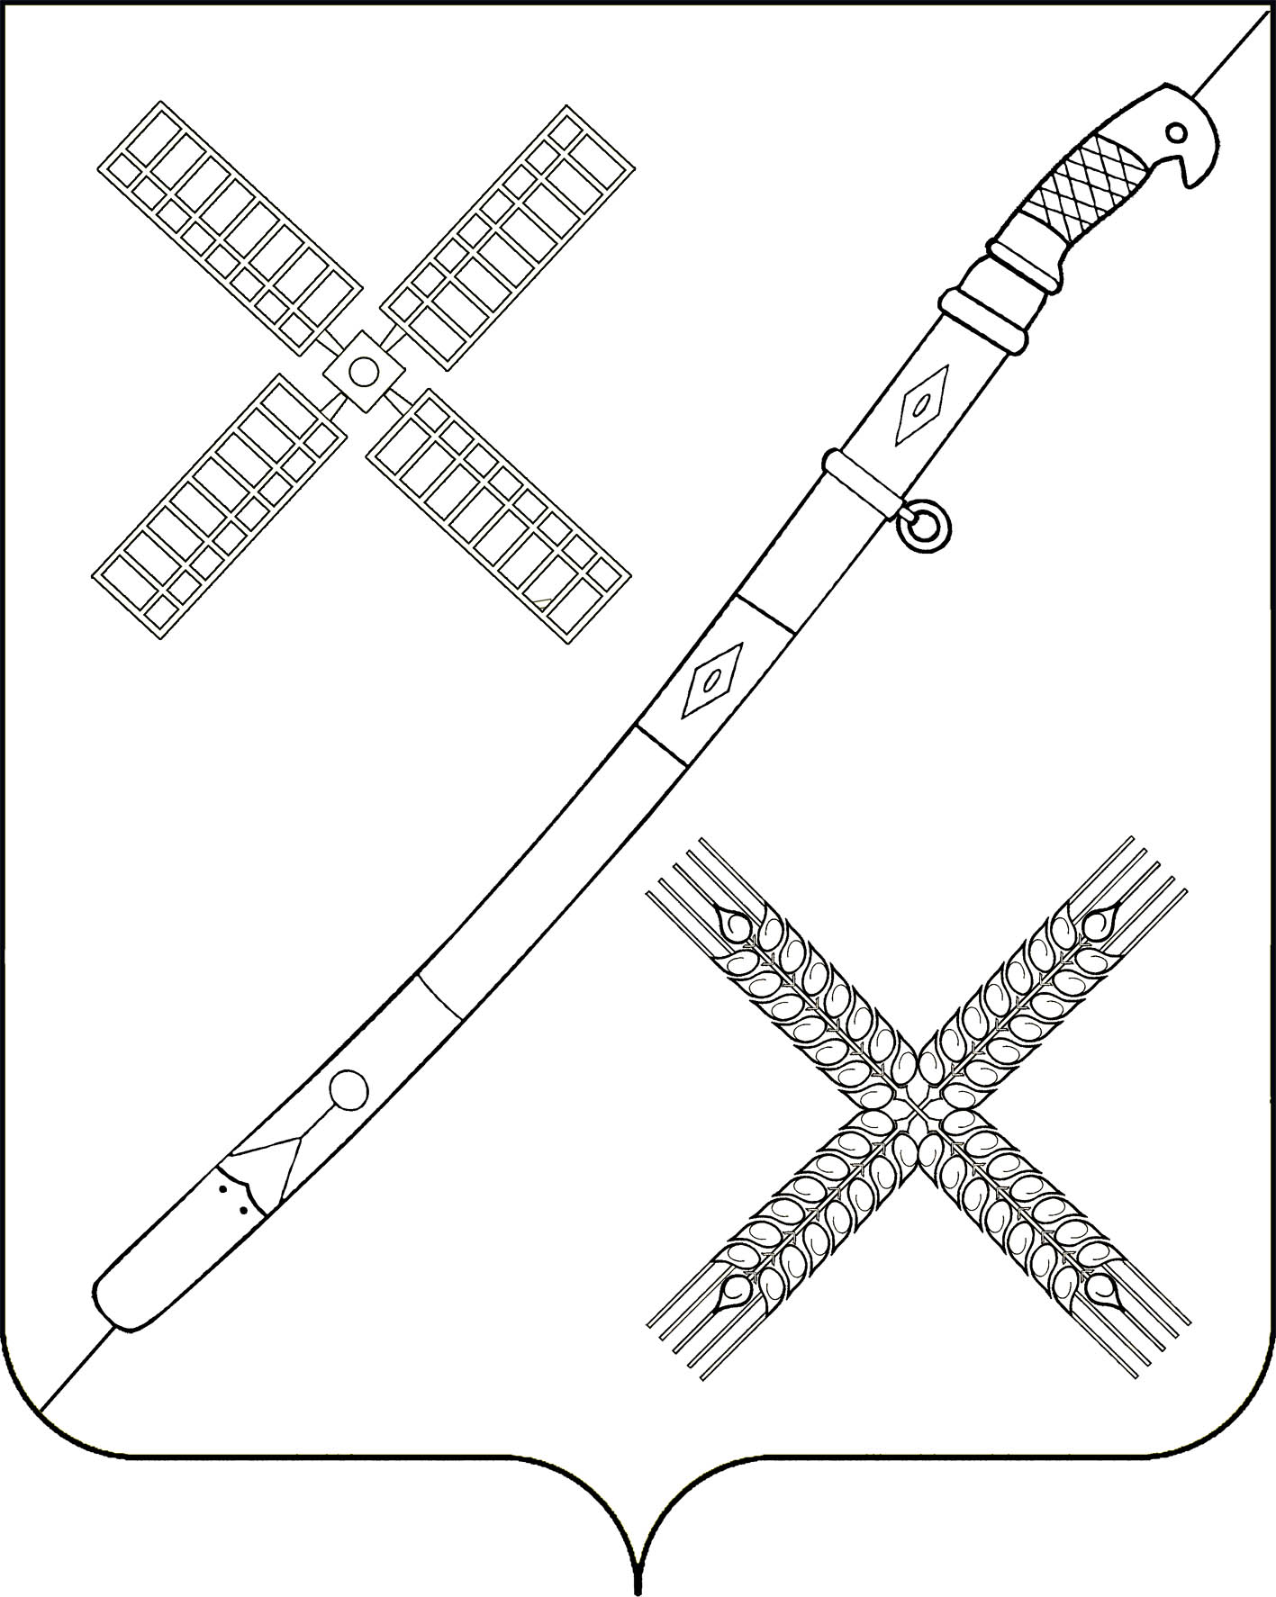
СОВЕТ
КРАСНОГВАРДЕЙСКОГО СЕЛЬСКОГО ПОСЕЛЕНИЯ
КАНЕВСКОГО РАЙОНА

РЕШЕНИЕ
_____________________ № _________

поселок Красногвардеец

О внесении изменений в решение Совета Красногвардейского сельского поселения Каневского района от 27 февраля 2023 года № 201 «Об утверждении Положения о муниципальной службе в администрации Красногвардейского сельского поселения Каневского района»

В связи с приведением в соответствие с действующим законодательством нормативного правового акта, на основании экспертного заключения Управления правового обеспечения, реестра и регистра Департамента внутренней политики администрации Краснодарского края от 04 апреля 2023 года № 34.03-04-128/23, р е ш и л:
1. Внести в решение Совета Красногвардейского сельского поселения Каневского района от 27 февраля 2023 года № 201 «Об утверждении Положения о муниципальной службе в администрации Красногвардейского сельского поселения Каневского района» следующие изменения:
1.1. В преамбуле Решения, преамбуле, пункте 2.1. статьи 2 главы 1, пункте 2.1. статьи 2 главы 2 Положения наименование Закона Краснодарского края в наименовании Закона Краснодарского края от 08 июня 2007 N 1243-КЗ "О Реестре муниципальных должностей и реестре должностей муниципальной службы в Краснодарском крае" слова "Реестре муниципальных должностей и" исключить.
1.2. В подпункте 5 пункта 1.1. статьи 1 главы 3, пункте 4.1. статьи 4 главы IV Положения слова «, аппарата избирательной комиссии муниципального образования» и слова «, избирательной комиссии муниципального образования» в соответствующих падежах исключить.

1.3. Пункт 5.1. раздела 5 «Основания для расторжения трудового договора с муниципальным служащим» главы IV. «Порядок поступления на муниципальную службу, ее прохождения и прекращения» дополнить подпунктом 4 следующего содержания:

«4) приобретения муниципальным служащим статуса иностранного агента.».
1.4. В пункте 8.4. статьи 8 главы 3 Положения слова «главы администрации (губернатора)» заменить словом «Губернатора»;
1.5. Подпункт 4 пункта 1.3. статьи 1 главы IV Положения изложить в следующей редакции:
«4) трудовую книжку и (или) сведения о трудовой деятельности, оформленные в установленном законодательством порядке, за исключением случаев, когда трудовой договор (контракт) заключается впервые;».
1.6. Подпункт 6 пункта 1.3. статьи 1 главы 4 Положения изложить в следующей редакции:
«6) документ, подтверждающий регистрацию в системе индивидуального (персонифицированного) учета, за исключением случаев, когда трудовой договор (контракт) заключается впервые;».
1.7. Пункт 7.7. статьи 7 главы 3 Положения изложить в следующей редакции:
«7.7. Запросы о представлении сведений, составляющих банковскую, налоговую или иную охраняемую законом тайну, запросы в органы, осуществляющие государственную регистрацию прав на недвижимое имущество и сделок с ним, операторам информационных систем, в которых осуществляется выпуск цифровых финансовых активов, в отношении граждан, претендующих на замещение должностей муниципальной службы, включенных в соответствующий перечень, муниципальных служащих, замещающих указанные должности, супруг (супругов) и несовершеннолетних детей таких граждан и муниципальных служащих в интересах муниципальных органов направляются Губернатором Краснодарского края, либо специально уполномоченным заместителем Губернатора Краснодарского края, либо специально уполномоченным Губернатором Краснодарского края и непосредственно подчиненным ему руководителем органа Краснодарского края по профилактике коррупционных и иных правонарушений в порядке, определяемом нормативными правовыми актами Российской Федерации.».
1.8. Подпункт 4 пункта 1.1. статьи 1 главы 7 Положения изложить в следующей редакции:
«4) ведение трудовых книжек муниципальных служащих (при наличии), формирование сведений о трудовой деятельности за период прохождения муниципальной службы муниципальными служащими и представление указанных сведений в порядке, установленном законодательством Российской Федерации об индивидуальном (персонифицированном) учете в системе обязательного пенсионного страхования, для хранения в информационных ресурсах Фонда пенсионного и социального страхования Российской Федерации;».
2. Разместить настоящее решение на официальном сайте администрации Красногвардейского сельского поселения Каневского района в информационно-телекоммуникационной сети «Интернет».
3. Контроль за выполнением настоящего решения возложить на постоянную комиссию Совета Красногвардейского сельского поселения по социальным вопросам и охраны общественного порядка.
4. Настоящее решение вступает в силу со дня его официального обнародования.

Глава Красногвардейского сельского
поселения Каневского района Ю.В. Гринь

